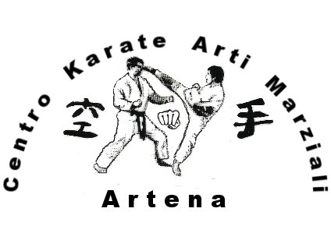

ANCORA INSIEME CON LUCIO MAURINO

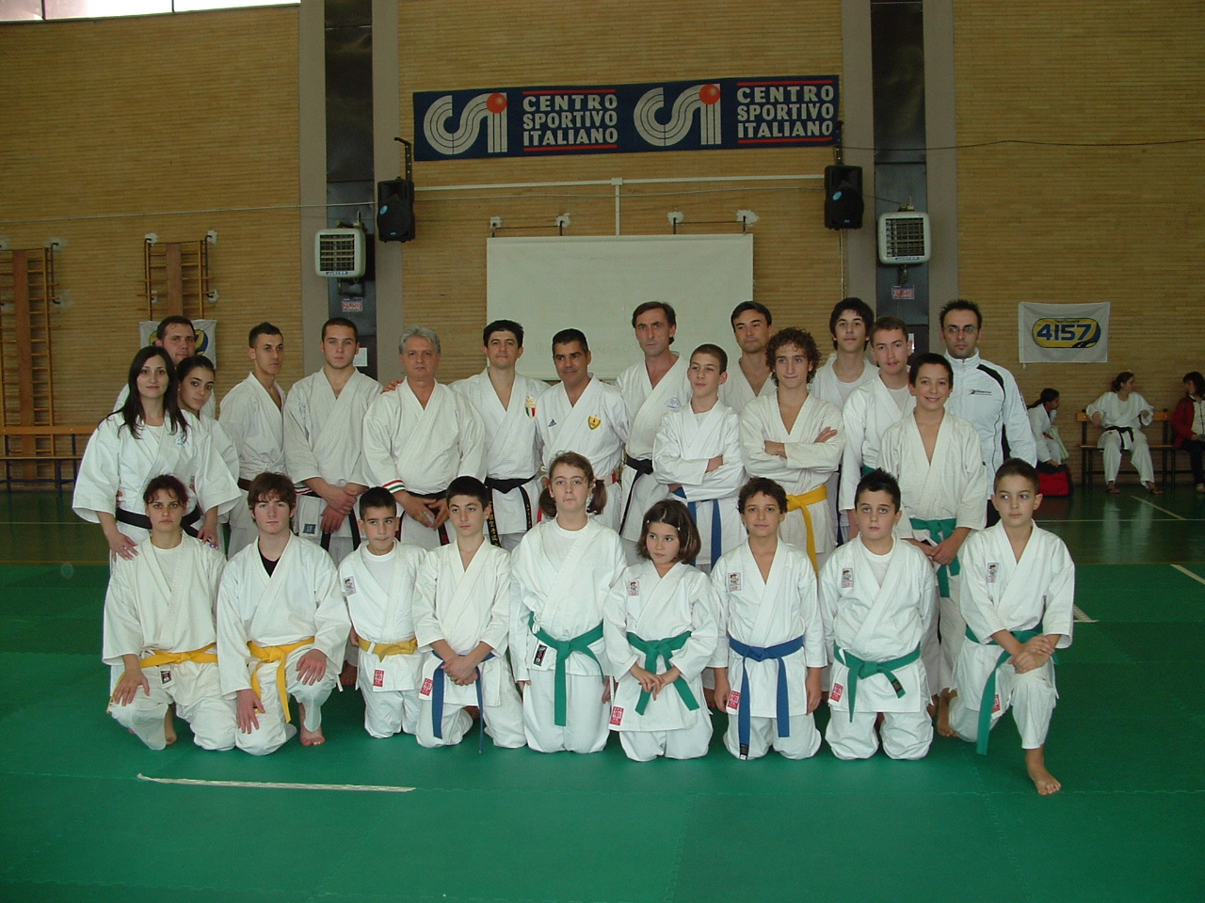
Domenica 15 novembre presso il Palazzetto dello Sport del CSI di via Montona 13, a Roma, si è svolto un evento veramente eccezionale…Il pluricampione del Mondo Lucio Maurino ha tenuto una stage di Karate (specialità Katà) che ha visto la partecipazione di circa 200 atleti provenienti da Roma e provincia. Tale evento, patrocinato dal CSI (Centro Sportivo Italiano), è stato realizzato anche grazie alla collaborazione del nostro Centro Sportivo che da qualche tempo ha instaurato un rapporto di amicizia e collaborazione con questo straordinario atleta campione nello sport e nella vita.
Alla manifestazione erano presenti molte personalità, dal presidente regionale del CSI, al M° Salvatore Scarfone (referente regionale CSI e presidente regionale AICS), il M° Patrizia Priore e soprattutto siamo stati onorati della presenza del M° Claudio Culasso Direttore Tecnico del gruppo sportivo delle Fiamme Gialle…
La giornata è stata e rimarrà indimenticabile, gli atleti che sono saliti sul tatami per l’allenamento hanno capito subito chi avevano di fronte e fin dall’inizio ne hanno fatto tesoro…il lavoro ha visto una fase di preparazione che si è svolta durante la mattina e una fase tecnica specifica dedicata al katà, che si è svolta nel pomeriggio. Due sono stati i katà proposti come studio dal M° Lucio Maurino, Empi e Gankakù, dei quali abbiamo abbiamo potuto scoprirne ancor più le particolarità.
Grande soddisfazione da parte di tutti anche dopo una giornata di duro lavoro… ma soprattutto non dimenticheremo mai che alla fine della manifestazione “quel fenomeno” quale è il M° Lucio Maurino ha eseguito i due katà come vengono fatti in gara… la reazione è stata che tutti sono rimasti esterefatti da così straordinaria bravura… non ci sono parole per dire ciò che è stato, ma sicuramente sono quelle cose che rimarranno impresse nella vita di ogni atleta e non solo, perché coloro che erano li per accompagnare i propri figli o semplicemente curiosare, sono rimasti impressionati dalla bravura di questo atleta.
Per noi del C.K.A. M. Artena si va ad aggiungere un nuovo tassello a quel bagagliaio di esperienze che faranno parte integrante di ogni atleta. Il nostro motto è e sarà sempre quello di continuare a lavorare cercando sempre qualcuno dal quale poter attingere qualcosa.
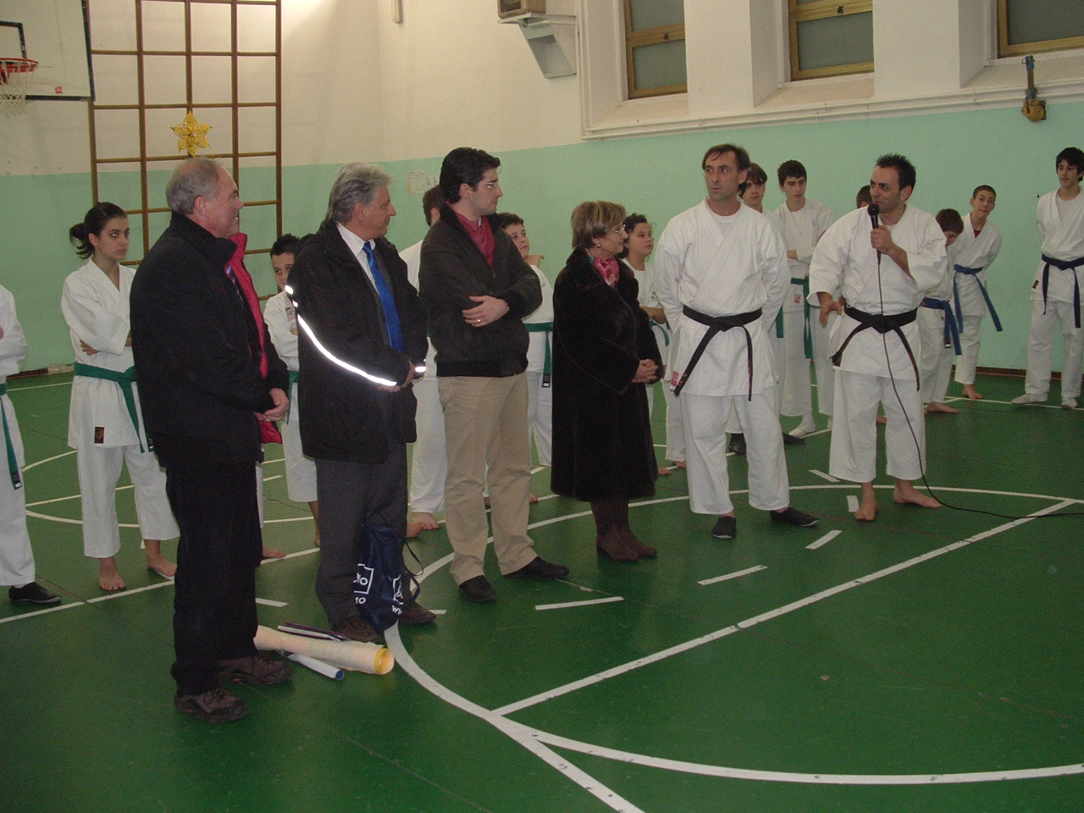
Il nostro anno sportivo inizia portando con se molte novità, la prima è quella che il nostro Centro Sportivo a partire dal 2010 entrerà a far parte dell’ AICS, l’Ente Promozionale numero uno in Italia . Lo scorso 11 Novembre 2009 abbiamo avuto l’onore di ospitare, alla presenza del Sindaco Maria Luisa Pecorari e dell’Assessore Alberto Riccitelli, il Presidente Onorario nonché Dirigente Nazionale dott. Massimo Zibellini e il M° Salvatore Scarfone. Un incontro particolare che ha dato vita a questa nuova avventura che ci proietta verso un futuro sempre più impegnativo per la nostra società, ma senza dubbio pieno di soddisfazioni.
INIZIO DI STAGIONE PRIME SODDISFAZIONI
Nel frattempo il C.K.A.M Artena ha già iniziato la sua attività agonistica partecipando alle qualificazioni per i Campionati Italiani nella specilità Kumite (combattimento) nelle categorie Esordienti B e Junior con Ferrazza Simone e Christian Ricci conquistando due terzi posti e per quanto riguarda la specialità Katà (forma) nella categoria Esordienti A conquistando altri due terzi posti con Giuliani Alessio e Puliti Francesco e un quarto posto con Sganga Federico. Va ricordato che questi nostri atleti hanno affrontato questa avventura salendo sul tatami per tentare l’impresa. L’esperienza, visti i risultati, è stata più che positiva.
E’ con orgoglio che ricordiamo che due nostri atleti, Simone Ferrazza e Christian Ricci, l’11 Ottobre scorso sono entrati a far parte del “club” delle cinture nere, in quanto presso il Palariccia hanno sostenuto gli esami per il passaggio alla cintura nera I° Dan federale e inoltre Dario Mancini ha conseguito il II° Dan.
UN NUOVO SPONSOR UFFICIALE PER IL C.K.A.M. ARTENA
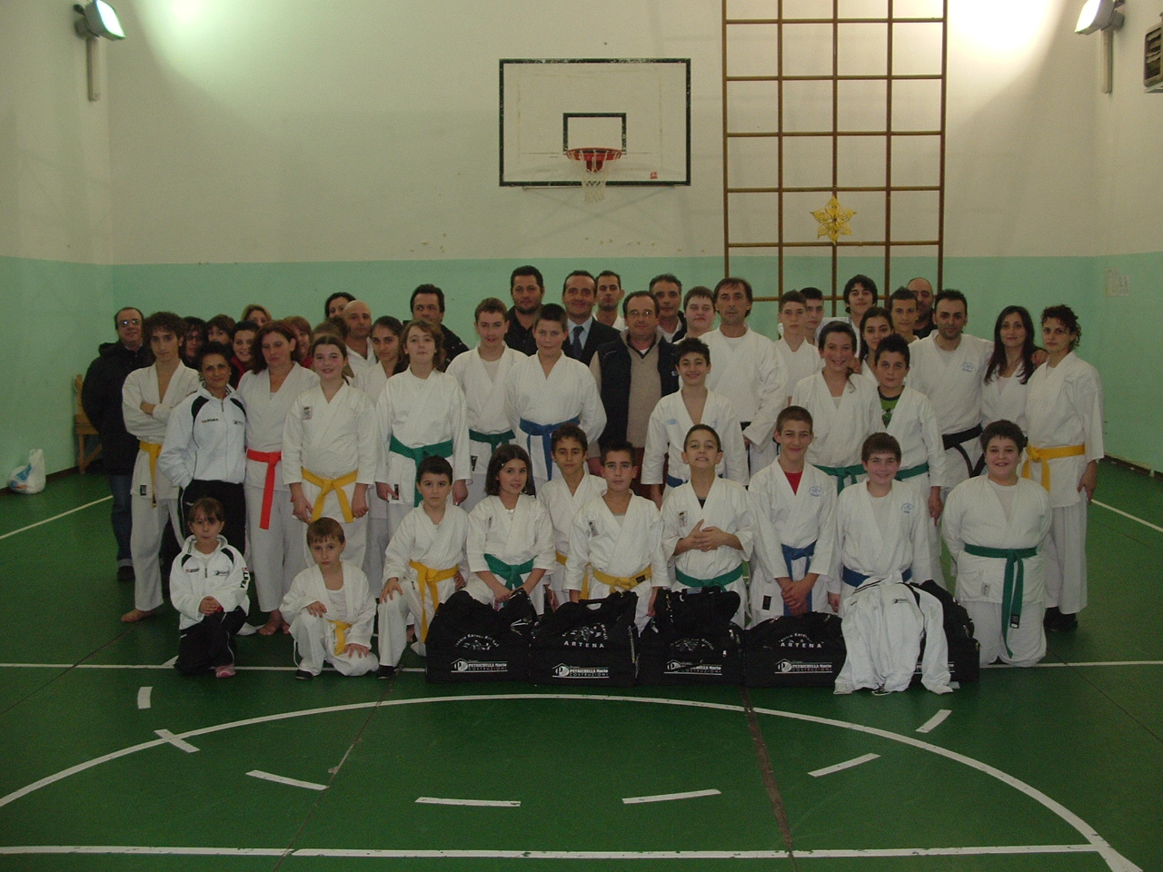
Il nostro anno sportivo non poteva iniziare che alla grande e la novità delle novità è quella il Gruppo Petrichella, nella persona del Geometra Mario Petrichella, ha voluto sostenere il nostro Centro Sportivo, diventandone lo sponsor ufficiale. Ciò ci riempie di gioia in quanto uno sport come il nostro, considerato nella fascia degli sport minori, vede, grazie alle iniziative e ai risultati, l’interesse di molti e l’aiuto di gruppi importanti come quello del Geometra Petrichella. Da parte nostra un sentito ringraziamento, per la fiducia accordata, va allo Sponsor che siamo sicuri porterà una ventata di novità e qualità al C.K.A.M. Artena. Il primo impegno dimostrato è stato quello di dotare tutti gli atleti di borse e tute per l’attività agonistica e, cosa molto gradita, fornire al nostro centro Sportivo i Tatami (tappeti) per svolgere gli allenamti.

